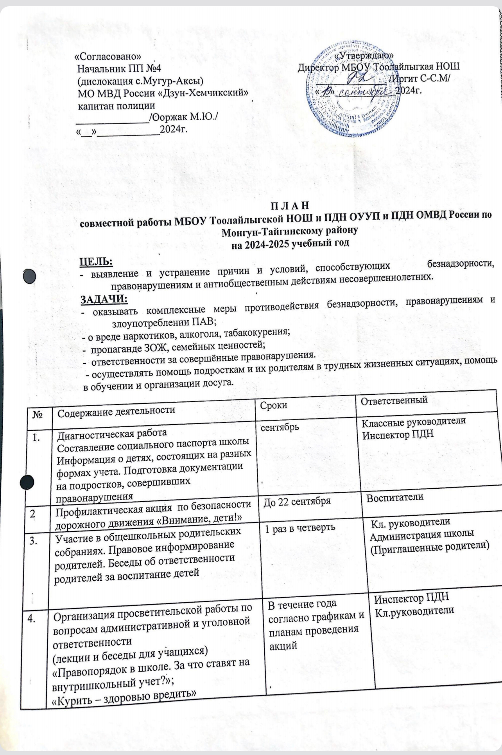
5. | Неделя профилактики правонарушений в школе:  - Встреча с представителями КДН и ЗП; ОВД  - День правовой помощи детям  - Встреча с работниками прокуратуры и правоохранительных органов | Ноябрь | Работники прокуратуры  Представитель КДН и ЗП  Воспитатели
6. | Участие в профилактических акциях, рейдах, операциях.  «Осторожно, твой телефон – твоя ответственность»;  «Подросток»;  «За здоровый образ жизни»; | В течение года согласно графикам и планам проведения акций | Инспектор ПДН  Классные руководители
7. | Профилактическое мероприятие «Кто не курит и не пьет – тот рекорды в спорте бьет!» | Март | Воспитатели
8. | Сбор сведений о неблагополучных семьях.  Принятие мер к родителям, уклоняющихся от воспитания детей, а также отрицательно влияющих на них | В течение года | Кл. руководители
9. | Посещение семей, находящихся в социально-опасном положении, а также требующих повышенного внимания со стороны школы | В течение года | Кл. руководители
10. | Посещение учащихся, состоящих на разных формах учета. | В течение года | Кл. руководители
11. | Проведение комплексных рейдов в неблагополучные семьи с целью оказания помощи и осуществления контроля за семейным воспитанием | в течение года | Кл. руководители
12. | Индивидуальные беседы с детьми и родителями по предупреждению суицидальной направленности | в течение года | Воспитатели
13 | Классные часы на тему:  - «Наши права и обязанности» для обучающихся 1-8 классов с приглашением инспектора ПДН;  Беседы, лектории, круглые столы , диспуты на темы:  «Правила поведения учащихся в школе и на улице» (1-11кл);  -Классные часы («Что ты должен знать об УК РФ», «Уголовная ответственность несовершеннолетних», «Областной закон от 16.12.05 № 346-ЗС»;  «Курить – здоровью вредить»  «Права и обязанности школьника»;  «Что такое хорошо, что такое плохо»(2-4кл)  «Два разных слова «можно» и «нельзя»; | в течение года | Кл. руководители
14 | Регулярно посещать места жительство подростков, состоящих на ВШУ и ПДН. | Постоянно | Кл. руководители
15 | Провести родительское собрание с представителями полиции, посвящённое обязанностям и ответственности родителей за воспитание детей | Май | Кл.ркуоводители, воспитатели

Исп.: ВРИО директора школы Иргит С-С.М., сот.тел.: 89833690032

